دليل الدخول الى المستودع الرقمي للجامعة - تحميل مشاريع التخرج ورسائل الماجستير.

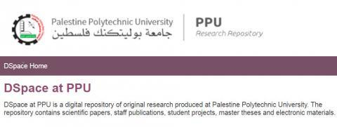

السادة الزملاء والزميلات المحترمين،

الطلبة الاعزاء،

يسرنا اعلامكم بأن مكتبة جامعة بوليتكنك فلسطين قامت بأرشفة وادخال اكثر من "1280" من مشاريع التخرج ورسائل الماجستير التي لديها بشكل الكتروني الى بوابة المستودع الرقمي للجامعة "http://scholar.ppu.edu/" تحت قسم "Student Projects and Theses"، حيث يستطيع الطلبة والموظفون (فقط) تحميل جزء كبير من هذه المشاريع والرسائل بالنص الكامل، كما نرفق لحضرتكم ملف يوضح كيفية الدخول والتحميل من المستودع الرقمي للجامعة على الرابط التالي :https://drive.google.com/file/d/13j-N0pMxTOaY_76u3QLgs-yIzMmKM7iP/view?u....

ملاحظة هامة: جميع مشاريع التخرج ورسائل الماجستير لجامعة بوليتكنك فلسطين للسنوات( 2017 و 2018 و 2019) متوفرة بالنص الكامل، اما باقي السنوات فجزء منها متوفر بالنص الكامل والجزء الاخر لا يتوفر منه الا الملخصات.

مع الاحترام والتقدير

----

محمد ابو حمدية

مسؤول المكتبة الرقمية

جامعة بوليتكنك فلسطين